Оглавление
Введение ……………………..2
Технические данные и сравнение с аналогами ………………………..2
Преимущества 3
Монтаж межкомнатных самонесущих перегородок из блоков силикатных полнотелых пазогребневых 5
1 Подготовительные работы 7
1.2 Разметка 7
1.3 Затворение монтажного клея для силикатных блоков. 7
2. Монтажные работы 7
2.1. Монтаж первого ряда блоков 7
2.3. присоединение ПЕРЕГОРОДОК К КОНСТРУКЦИЯМ ЗДАНИЯ 8
2.4. Монтаж последнего ряда 10
2.5. проемы 11
2.6. Углы 12
3. ПРОКЛАДКА ПРОВОДОК И КОММУНИКАЦИЙ 13
4. ОТДЕЛОЧНЫЕ РАБОТЫ 13
4.1. ОКРАСКА 13
4.2. Оклейка обоями 14
4.3. ОБЛИЦОВКА ПЛИТКОЙ 14

Введение
Настоящая инструкция разработана для монтажа межкомнатных ненесущих перегородок из блоков силикатных полнотелых пазогребневых производства ЗАО «Производственное объединение «Завод силикатного кирпича», изготовленных в соответствии с ТУ 5741-004-53601231-2013.
Силикатные блоки автоклавного твердения изготавливаются из природного минерального экологически чистого сырья: кварцевого песка, воздушной извести и воды, поэтому они на 100% являются экологически чистым продуктом. Материал, из которого изготавливаются блоки, не подвержен гниению, негорюч, имеет хорошие теплоизоляционные свойства, благодаря добавлению в его состав керамзитового песка. Сооружения из силикатных блоков практически вечны и не требуют специального ухода.

Технические данные и сравнение с аналогами
Технические характеристики силикатных блоков и сравнение с продуктами-конкурентами приведены в табл. 1.
По сравнению с гипсовыми плитами и бетонными перегородками силикатные пазогребневые блоки обладают более высокой прочностью и лучшей шумоизоляцией.
Следует также обратить внимание на то, что силикатные блоки больше по размеру, чем бетонные перегородочные камни, следовательно, трудозатраты и себестоимость строительства значительно снижаются. А в сравнении с пенобетонными конструкциями силикатные перегородки тоньше, что позволяет при строительстве получать дополнительные квадратные метры жилья.
Достоинства силикатных пазогребневых блоков:
- не требуется штукатурка, нет мокрых процессов;
- сразу после возведения перегородка готова к оклейке обоями или малярным работам;
- силикатные блоки не оседают, не требует уплотнения;
- силикатные блоки имеют великолепные характеристики по распределению нагрузки;
- после укладки силикатные блоки не требует дальнейшего ухода;
- высокая звуко- и теплоизоляция;
- возможность использования в помещениях с относительной влажностью до 70%;
- высокая устойчивость к перепаду температур;
- хорошие огнезащитные свойства;
- силикатные блоки - это высокодоходный материал;
- силикатные блоки - безвредный материал;
- надежный контроль качества;
- силикатные блоки не едят грызуны.
ТАБЛИЦА 1. Сравнение характеристик материалов для кладки межкомнатных перегородок
Наименование показателя | Блоки силикатные полнотелые пазогребневые | Силикатный кирпич | Газобетонные  перегородочные блоки | Камни перегородочные  бетонные пустотелые | Плиты гипсовые  пазогребневые (для гидрофобизированных плит)
Геометрические размеры материала перегородки, мм | 500×188×80 | 250×120×65 | 625×500×100 | 390*188*90 | 667×500×80
Прочность на сжатие, МПа | 100-125 | 125-200 | 20 | 100 | 50
Водопоглощение, % по массе | 11,9 | 8,3 | 18-20 | 5 | 23 (не более 5)
Масса изделия не более, кг | 18,5 | 3,9 | 16,0 | 12,0 | до 28 (до 30)
Средняя плотность, кг/м³ | 1544 | 1833 | 500-550 | ~1700 | 1040-1100
Индекс звукоизоляции шума воздушного потока*, дБ | 45,0 | 51,0 | до 39 | 41 | до 41
Удельная эффективная активность естественных радионуклидов, БК/кг | 47,0 | 47,0 | 70 | 130-160 | не более 370

*- без оштукатуривания

Преимущества
Силикатные пазогребневые блоки на фоне низкой цены обладают рядом неоспоримых преимуществ перед своими аналогами из гипса, пенобетона, бетона. Блоки силикатные стеновые межкомнатные полнотелые не требуют гидрофобизации, позволяют производить работы во влажных помещениях и избежать потерь от повреждений при транспортировке и монтаже. Безупречные геометрические параметры позволяют класть стены не на цементно-песчаном кладочном растворе, а на клеях, что значительно экономит кладочный раствор.
В отличие от газобетонных блоков и бетонных камней высокое качество лицевой поверхности силикатных блоков исключает дорогостоящие штукатурные работы - достаточно покрыть стену грунтом и тонким слоем финишной шпатлевки. При работе с газобетонными блоками приходится учитывать немаловажный нюанс: поскольку они имеют гладкую, но сильно пылящую поверхность, качественно оштукатурить их непросто. Хорошего результата можно достичь, если положить, как минимум, 2-3 слоя грунтовки прежде чем наносить штукатурку. Не жалеть грунтовки следует и при покрытии гипсовых блоков шпатлевкой.
Таким образом, применение в строительстве блоков силикатных полнотелых пазогребневых позволяет:
- увеличить полезную площадь помещений за счёт уменьшения толщины стен;
Так, в сравнении с кирпичной кладкой в полкирпича, монтаж перегородок из силикатных блоков увеличивает полезную площадь до 3,5 м² на 100 м² помещений, при этом выигрыш в площади со стенами из газобетонных блоков составляет 2,3 м² на 100 м² помещений.
- сэкономить на возведении элемента конструкции более 70% кладочного раствора;
- сэкономить на дорогостоящих и продолжительных штукатурных работах;
- сэкономить на оплате труда рабочих, т. к. монтаж блоков не требует высокой квалификации персонала;
- повысить производительность процесса строительства, который в 4-5 раз выше скорости кладки кирпича того же возводимого объёма;
- снизить себестоимость общестроительных работ на 30-40% по сравнению с использованием традиционного кирпича;
- сэкономить полезную площадь за счёт более тонкой, но стабильной поверхности.

ТАБЛИЦА 2. Сравнение стен межкомнатных перегородок ПО ЭКОНОМИЧЕСКИМ и качественным ПОКАЗАТЕЛЯМ (данные взяты из открытых источников)

Наименование показателя | Перегородка из  блоков силикатных полнотелых пазогребневых | Кирпичная кладка в  полкирпича  (силикатный кирпич) | Газобетонные  перегородочные блоки | Камни перегородочные  бетонные пустотелые | Плиты гипсовые  пазогребневые (для гидрофобизированных плит)
Геометрические размеры материала перегородки, мм | 500×188×80 | 250×120×65 | 625×500×100 | 390×188×90 | 667×500×80
Минимальная ширина¹⁾ готовой перегородки, мм | 86 | 160 | 142 | 128 | 87
Увеличение полезной площади относительно кирпичной перегородки, 1м²/100м² помещений | до 3,5 | - | 1,0 | 1,25 | до 3,5
Количество изделий в 1м² перегородки, шт. | 7,9 | 51,2 | 3,1 | 12,5 | 2,9
Масса 1 м² перегородки²⁾ (материал+кладочный раствор без учета армирования), кг | 143 | 241 | 55 | 165 | 105-107
Средняя цена³⁾ изделий в 1 м² перегородки, руб.
Дорогостоящие штукатурные работы | нет | да | да | да | нет
Квалифицированные каменщики | нет | да | нет | да | нет
Рекомендуемый состав звеньев каменщиков/разнорабочих | нет / 1 | 2 / нет | нет / 1 | 2 / нет | нет / 1
Средний объем монтажных работ²⁾ в пересчете смену на 1 рабочего, м² | 16 | до 5 | 25 | до 9 | 25
Быстрый монтаж на клею | да | нет | да | нет | да
Расход ЦП кладочного раствора³⁾ или клея⁴⁾ на 1м³ перегородки, м³ | 0,0178 | 0,167 | 0,0197 | 0,0742 | 0,0104
Устойчивость к влаге | да | да | нет | да | нет
Высокая общая стоимость возведения перегородок | нет | да | да | да | да
Стоимость 1 м² перегородки (без учета армирования), руб.

Монтаж межкомнатных ненесущих перегородок из блоков силикатных полнотелых пазогребневых
Блоки силикатные полнотелые пазогребневые применяются для возведения ненесущих перегородок в жилых, общественных, производственных вновь возводимых и реконструируемых зданиях с относительной влажностью воздуха в помещении не более 75%. Максимальная длина перегородок из пазогребневых блоков – 6 м, максимальная высота – 3,6 м. Перегородки большей длины выполняются из отдельных участков размером не более 6 м с использованием разделительных элементов из металла, бетона и других материалов, надежно соединенных с несущими конструктивными элементами здания.
Устройство перегородок из блоков силикатных полнотелых пазогребневых производится после того, как окончены работы по монтажу несущих и ограждающих конструкций здания до устройства пола.
При монтаже перегородок необходимо большое внимание уделять полноте заполнения клеем швов между блоками. В местах прилегания перегородок к стенам и потолку следует устанавливать эластичные прокладки из вспененного полиэтилена (вилатерм, изолон, термофлекс, пенофол). Уплотняются и корректируются блоки при помощи резиновой киянки и уровня.
Для монтажа блоков силикатных полнотелых пазогребневых рекомендуется использовать следующие приборы и инструменты:
- отвес с разметочным шнуром;
- электрическая ручная машина с «алмазным» с сегментным диском;
- прибор для определения прямых углов;
- перфоратор с насадками для сверления отверстий;
- защитные очки;
- уровень длиной не менее 1 м, отвес, шнур;
- шпатель зубчатый с высотой зуба 6 мм;
- резиновую киянку;
- мастерок;
- емкость для затворения смесей;
- прибор для устройства канав;
Инструменты должны быть изготовлены из материалов, устойчивых к коррозии.
Рекомендуем следующую последовательность монтажа перегородок из силикатных блоков.

Подготовительные работы

1.1. Разметка
Определяется положение будущей стеновой перегородки (стены) в соответствии с проектом. Место установки перегородки очищается от загрязнений и мусора.
Проверяется горизонтальность перекрытия. В случае необходимости пол выравнивается при помощи строительного цементно-песчаного раствора (ЦПР). На перекрытии по шнуру размечается положение будущей перегородки. При помощи отвеса делается ответная разметка перегородки на потолке. Для соблюдения вертикальности в месте примыкания перегородки к стене устанавливают по отвесу рейку в строго вертикальном положении. Размечают положение дверных проемов.

. Затворение монтажного клея для силикатных блоков
Сухую смесь (клей) для силикатных блоков добавить в заранее отмеренное количество чистой воды и перемешивать в течение нескольких минут до получения однородной массы. Для улучшения однородности используйте электродрель со специальной насадкой.
Подробную инструкцию по приготовлению клеевого монтажного раствора можно получить у поставщика клея.

Монтажные работы

Монтаж первого ряда блоков
По периметру кладки на подстилающий слой ЦПС устанавливается по шнуру первый ряд блоков. На торцевую поверхность шпателем наносится клей. Затем блок вплотную монтируется к стене (рис. 1) или к предыдущему блоку (рис. 2). Клей наносится в один слой с помощью зубчатого шпателя с высотой зуба 5-6 мм. Данная толщина слоя клея является рекомендуемой. Уплотняются и корректируются блоки при помощи резиновой киянки и уровня. Первому ряду необходимо дать отстояться не менее 24 часов (рис. 3, 4).
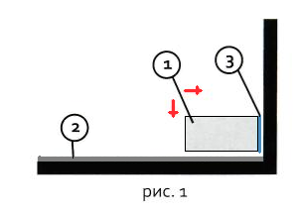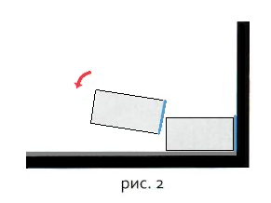

Обозначения на иллюстрации:

1. Силикатный блок;
2. Раствор ЦПС
3. Клей для силикатных блоков

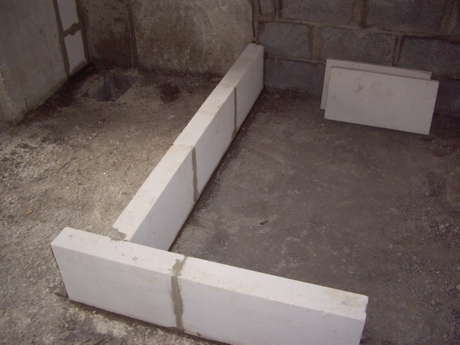
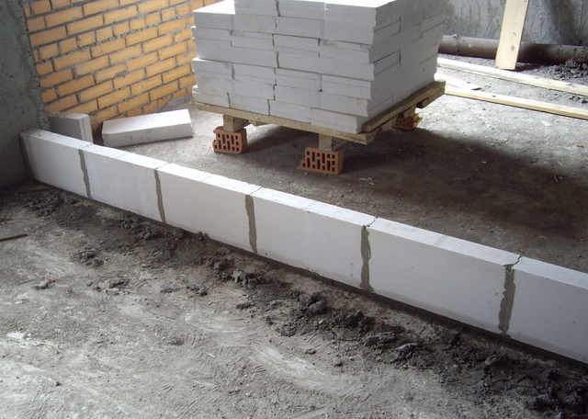

рис. 3.
рис. 4

  - Монтаж последующих рядов блоков
На горизонтальную поверхность установленных блоков шпателем (рис. 3, 4) наносится клей. Установка второго ряда блоков начинается с половинки блока, чтобы обеспечить перевязку вертикальных швов (рис. 5, 6). Каждый уложенный блок необходимо осадить при помощи резинового молотка и проверить уровнем горизонтальность. Выступивший при этом клей следует подрезать (подхватить) и использовать в дальнейшем, а шов загладить с помощью шпателя или штукатурной лопатки. Толщина вертикальных и горизонтальных швов не должна превышать 2-3 мм.
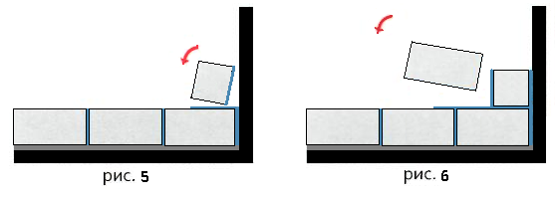
Доборные элементы, необходимые для монтажа, выполняются путем распиливания готовых блоков при помощи электрической ручной машины с сегментным диском (рис. 7).
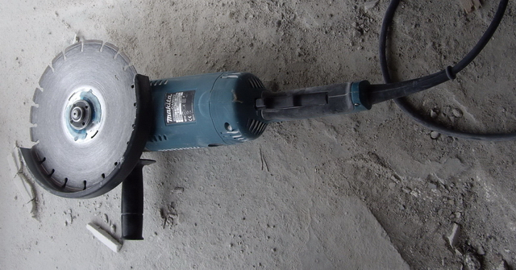
рис. 7
При высоте перегородки более 3 м монтаж выполнять в несколько этапов по 4-5 рядов, давая время затвердеть монтажному клею.

присоединение ПЕРГОРОДОК К КОНСТРУКЦИЯМ ЗДАНИЯ
Перегородки из силикатных блоков могут соединяться с любыми строительными элементами (бетонными и кирпичными стенами, деревянными балками, стальными несущими конструкциями, хорошо закрепленной штукатуркой). С неотделанными стенами силикатная перегородка может соединяться непосредственно, с оштукатуренными – по штукатурке.
В местах прилегания перегородок к стенам допускается зазор между вертикальной гранью перегородки и вертикальными элементами здания - не более 5-10мм. Заделка зазора осуществляется установкой эластичных прокладок из вилатерма толщиной не менее 3 мм с последующей зачеканкой раствором ЦПС с двух сторон.
Крепление перегородок к стенам следует выполнять по одному из двух представленных ниже способов.

Вариант А (рис. 8, 9)
Крепление перегородок к ранее возведенным конструкциям осуществляется анкерами из отрезков металлического прута диаметром 8-10 мм и длиной 250 мм.

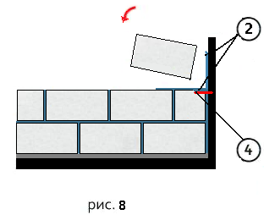
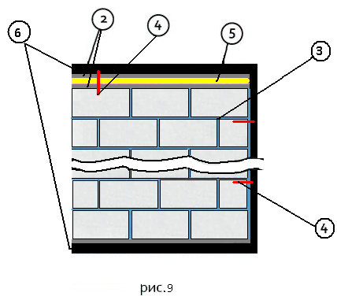

Обозначения на иллюстрации:

1. Силикатный блок;
2. Раствор
3. Клей для силикатных блоков

4. Анкер (металлический прут)
5. Вилатерм
6. Плита перекрытия

Анкерное крепление перегородки к стенам осуществляется каждый четный ряд блоков. Первое крепление выполняется на высоте примерно 750 мм от уровня перекрытия. В стене выполняется отверстие диаметром не более 8-10 мм. Отверстие заполняются монтажным клеем. Анкер вставляется в отверстие на глубину 100 мм, вытесняя клей (рис. 10, 11). Для крепления перегородки в верхней части блока выполняется горизонтальный открытый паз на уровне заранее выполненного отверстия в стене. Далее на анкеры, лежащие на поверхности второго ряда блоков, наносится монтажный клей и устанавливается следующий ряд блоков.

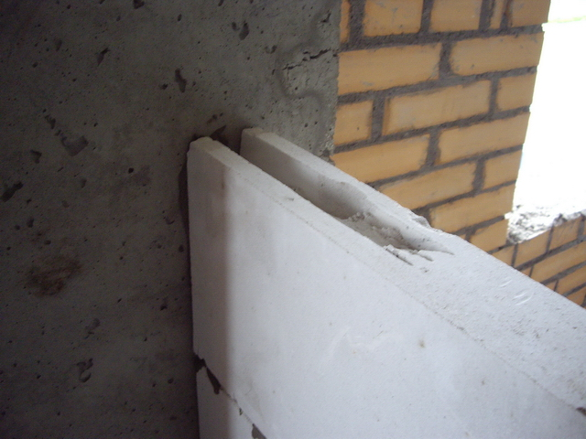
рис. 10
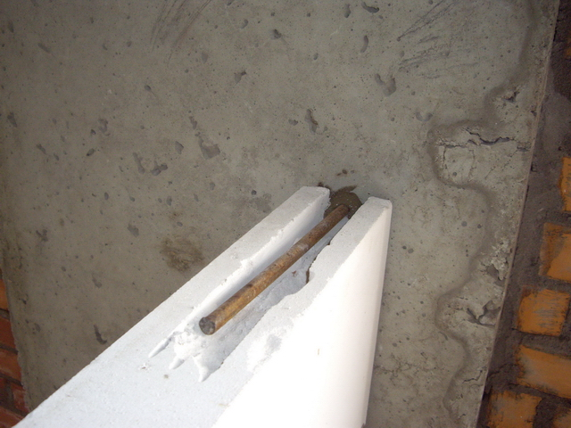
рис.11

Вариант В (рис. 12)
Крепление перегородки к стенам осуществляется металлическим прутом каждый третий ряд блоков. Первое крепление выполняется на высоте примерно 750 мм от уровня перекрытия . В стене выполняется отверстие диаметром не более 25 мм. Отверстие заполняется монтажным клеем. Для крепления перегородки в верхней части блоков нечетного ряда (начиная с третьего) выполняется горизонтальный открытый паз на уровне заранее выполненного отверстия в стене. На всю длину стенки в паз кладется металлический прут диаметром 8-10 мм (либо несколько прутов меньшей длины так, чтобы они перекрывали друг друга минимум на 50 мм). Длина прута должна быть такова, чтобы обеспечить анкерное соединение перегородки со стеной через подготовленное отверстие на глубину не менее 10 мм. Далее на пруты, лежащие на поверхности нечетного ряда блоков, наносится монтажный клей и устанавливается следующий ряд блоков. Такой вариант крепления применяется для длинных и высоких перегородок (6 м × 3,5 м).
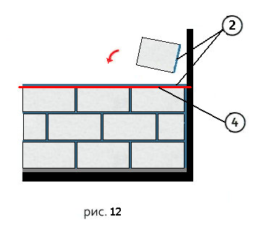

Монтаж последнего ряда
Потолочный ряд блоков выполняется таким образом, чтобы от верхнего установленного блока до перекрытия оставалось не более 10-20 мм. Соединения с потолком следует всегда делать упругими. Зазор между потолком и верхним рядом блоков следует заполнить вилатермом, шов замазать ЦПС. Кладется одно волокно вилатерма диаметром 10-20 мм на всю длину шва (рис. 9, 13). При монтаже потолочного ряда также следует использовать анкер через каждые три блока (рис. 9).

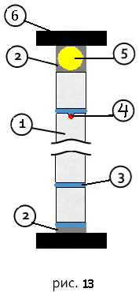
Обозначения на иллюстрации:
1. Силикатный блок
2. Раствор ЦПС
3. Клей для силикатных блоков
4. нкер (металлический прут)
5. Вилатерм
6. Плита перекрытия

проемы
1. Отверстия и проемы, размеры которых меньше высоты блока или общая площадь которых менее 1/10 от площади всей перегородки, можно вырезать в готовых перегородках.
2. Проемы шириной менее 500 мм могут перекрываться без перемычки, при этом перекрывающие блоки должны выступать над проемом не более, чем на половину своей длины (250мм). Допустимо сооружение над проемом вспомогательной конструкции, которая обеспечит монтажное положение блоков до затвердения монтажного клея в стыках (рис. 14). После высыхания смеси конструкция убирается.
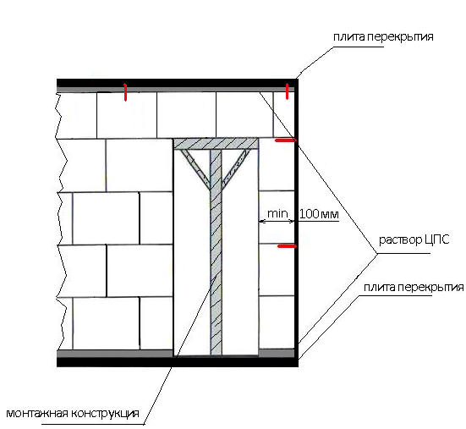
рис. 14
3. Монтаж дверных коробок (деревянных, алюминиевых, стальных или пластиковых) следует производить по указаниям их производителей в приготовленные заранее дверные проемы.
4. В случае, когда ширина дверного проема более 500 мм, то над проемом необходимо установить балку-перемычку из деревянного бруса (размерами 150 мм × 80 мм с опорой на плиты не менее 100 мм с каждой стороны), которая будет воспринимать нагрузку верхнего ряда плит (см. рис. 15).
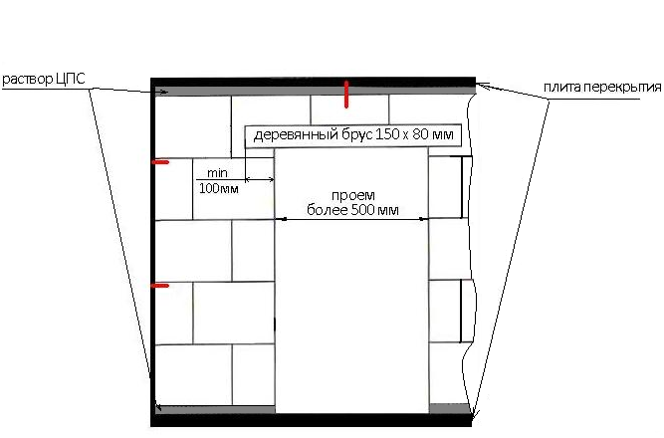
Рис. 15.
5. Дверные коробки крепятся с помощью шурупов длиной не менее 100 мм или разжимных дюбелей.

2.6. Углы
В углах и других местах пересечения конструкций из блоков силикатных пазогребневых монтаж необходимо производить таким образом, чтобы блоки поочередно перекрывали стыки нижних рядов.
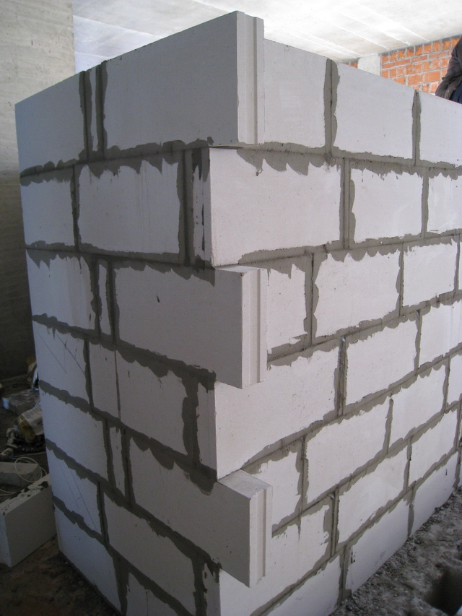

3. ПРОКЛАДКА ПРОВОДОК И КОММУНИКАЦИЙ
1. Электропроводка в перегородках из силикатных блоков монтируется скрытно в штробах, которые вырезаются при помощи бороздодела (ручного или механического) или выфрезеровываются электрической машиной с сегментным диском непосредственно после возведения перегородки. Ширина штроб должна обеспечивать достаточную заделку проводки (>5 мм), глубина не должна превышать 12 мм. Проводка фиксируется приморозками из монтажного клея. После монтажа проводки штробы зашпаклевываются. Расстояние между проводами и кабелями в перегородке должно быть не менее одинарной толщины перегородки.
2. Отверстия для розеток и выключателей высверливаются подрозеточными победитовыми фрезами. В перегородке они не должны располагаться напротив друг друга, т.к. такое расположение неблагоприятно влияет на огнестойкость и звукоизоляцию или даже сводят их на нет. Отверстия под розетки заделываются гипсом или монтажным клеем.
3. Монтаж санитарного оборудования небольшого диаметра проводится в бороздах аналогично монтажу электропроводки. Трубы не должны соприкасаться непосредственно с конструкцией блоков, их необходимо тепло- и звукоизолировать.

4. ОТДЕЛОЧНЫЕ РАБОТЫ

Высокое качество лицевой поверхности блоков силикатных позволяет исключить процесс оштукатуривания возведенных перегородок. При возведении перегородки вытекающий из швов монтажный клей гладко размазывается по всей поверхности. То же самое нужно проделать и с замазываемыми отверстиями и штробами для проводок. Если стена идёт под окраску, все ее участки для равномерного водопоглощения следует покрыть слоем шпатлевки или монтажного клея.
Перед началом отделочных работ следует проверить состояние перегородки. Она должна быть сухой (как в области швов, так и в средней части блоков), без пятен и пыли. Особое внимание следует обратить на отсутствие брызг клея, раствора и т. п., качество заделки швов, отсутствие пыли.
При шпатлевке мастерок или гладилку держите как можно более отвесно. Не наносите смесь прямо на перегородку, используйте для этого соответствующий инструмент.
Перегородки из силикатных блоков пригодны для всех видов отделки: окраски, оклейки обоями, облицовки керамической плиткой, оштукатуривания и т. д.
Полимерные и синтетические материалы для отделки перегородок должны быть из числа разрешенных органами здравоохранения для применения в строительстве.

4.1. ОКРАСКА
Поверхность для окрашивания должна быть ровной. Ее рекомендуется подготовить при помощи финишной, хорошо шлифуемой шпатлевки, которая наносится на поверхность тонким слоем при помощи широкого шпателя.
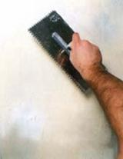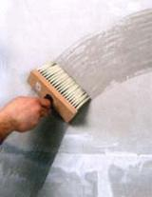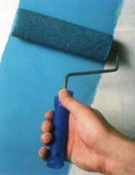
После затвердения и высыхания шпатлевки поверхность шлифуется и грунтуется специальным составом с помощью кисти или щетки для уменьшения впитывания краски в перегородку. Полное высыхание загрунтованной поверхности происходит в течение 3 часов.
Окрашивать после просушки как обычно, желательно два раза. Окрашивание считается правильным, если на полученной поверхности не будут различимы стыки блоков.

4.2. Оклейка обоями
Для оклейки стен из силикатных блоков обоями можно применять бумажные, виниловые, шелкографические и другие виды обоев. Для этого поверхность необходимо предварительно загрунтовать и дать полностью высохнуть. Грунтовка, наносимая для уравнивания всасывающей способности участков перегородки из силикатных блоков, предотвращает образование пятен и непроклеенных участков, облегчает удаление обоев при косметическом ремонте, обеспечивает полное использование наносимого обойного клея и позволяет избежать дальнейшего частичного отставания. Грунтовать так же, как и при окраске. Затем приступать к оклейке обоями.
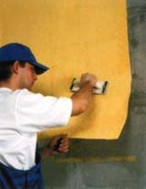

4.3. ОБЛИЦОВКА ПЛИТКОЙ
Вследствие очень ровной поверхности перегородки из силикатных блоков представляют собой благоприятную основу для укладки керамических и других плиток. Так как силикатные блоки применяются для возведения перегородки в сухом состоянии, плитка может наноситься на перегородку спустя очень малое время. Шпатлевать перегородку не нужно.
Шпатлевание и окончательная отделка швов должны быть ограничены только необходимой поверхностью. Следует избегать расширения площади обработки шпатлевкой за счет мест, где она не требуется.
До облицовки плиткой необходимо покрыть поверхность грунтовкой. Грунтование произво-дится щеткой или кистью, но не распылением или валиком. Грунт должен хорошо высохнуть до облицовки.
Поверхность блоков, которые находятся под непосредственным воздействием воды, например, в душе, ванной, у раковины необходимо обработать гидрофобизирующим составом.
После высыхания слоя гидроизоляции или грунтовочного покрытия зубчатым шпателем в горизонтальном направлении наносится клей, на который укладывается плитка.
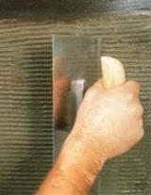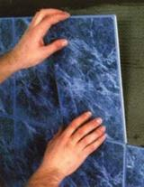
Образующиеся швы между плитками заполняются затирочными составами. Углы в облицовке стен, углы между стенами и полом, стеной и ванной герметизируются составами с устойчивой эластичностью.

